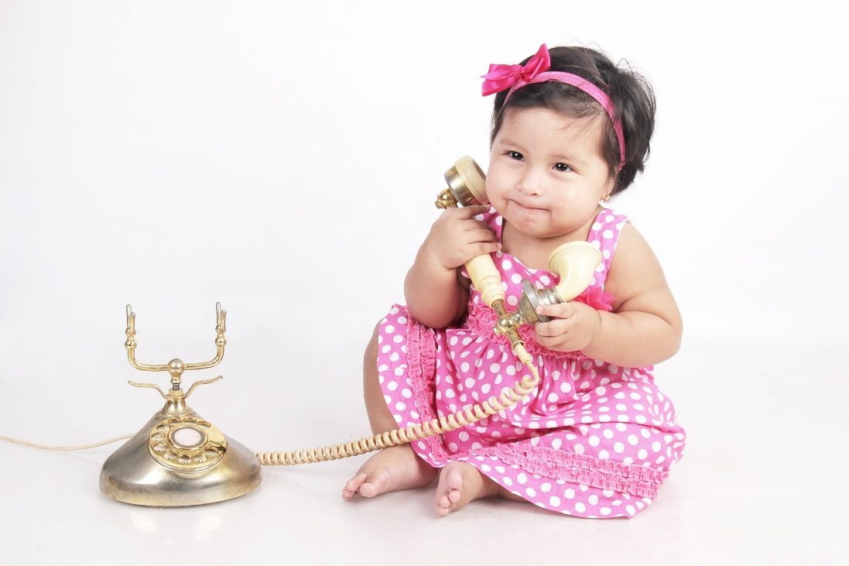
Kochaniutka! Na ferie to tylko do biblioteki!

Biblioteka Publiczna Gminy Łomża z/s w Podgórzu
wraz z filiami w Pniewie, Konarzycach, Wygodzie i Kupiskach

zapraszają na zajęcia w czasie ferii zimowych
23.01.2017-04.02.2017

ZOBACZ SZCZEGÓŁOWY PROGRAM

BPG Łomża z/s w Podgórzu - 12.00-14.00
- 23.01-24.01.2017 - Każde dziecko coś potrafi- zajęcia plastyczne
- 26.01.2017 - Pantomima, czyli jak mówić bez słów
- 27.01.2017 – Gry stolikowe, łamigłówki, gry planszowe
- 30.01.2017 - Spotkanie Klubu Książki Kucharskiej
- 31.01.2017 - Zabawy ze słowem, czyli gimnastyka głowy i języka
- 02.02.2017 - Co w księgach piszczy- zajęcia literackie
- 03.02.2017 - W głowie się nie mieści- jak kreatywnie pracować nad emocjami
BPG Łomża Filia w Wygodzie – 13.00–16.00
- 23.01 – 27.01.2017 - Tydzień wiedzy o pingwinach
Poniedziałek: czytanie książki „Zaczarowana zagroda” A.Cz. Centkiewiczów. Rebusy, zagadki, krzyżówki o pingwinach.
Wtorek: czytanie fragmentów książki „Mały pingwin Pik-Pok” A. Bahdaja. Rebusy, gry stolikowe, wiadomości o pingwinach.
Czwartek: czytanie fragmentów książki „O pingwinie Kleofasku” I. Tuwim. Konkurs plastyczny na portret pingwina.
Piątek: Konkurs plastyczny na portret pingwina. Lepienie pingwina ze śniegu. Gry stolikowe.

- 30.01 – 03.02.2017 - Biblioteczny Klub Książkowy.
Poniedziałek: Czytanie baśni. Wykonywanie tekturowych obrazków do wybranych baśni. Gry stolikowe.
Wtorek: Konkurs na odznakę i zakładkę dla miłośników książek. Gry stolikowe. Czytanie baśni.
Czwartek: Konkurs na wykonanie puzzli do ulubionej książki. Wykonywanie ekologicznej torby na zakupy i książki.
Piątek: Dokończenie prac plastycznych. Podsumowanie konkursów, nagrodzenie zwycięzców.

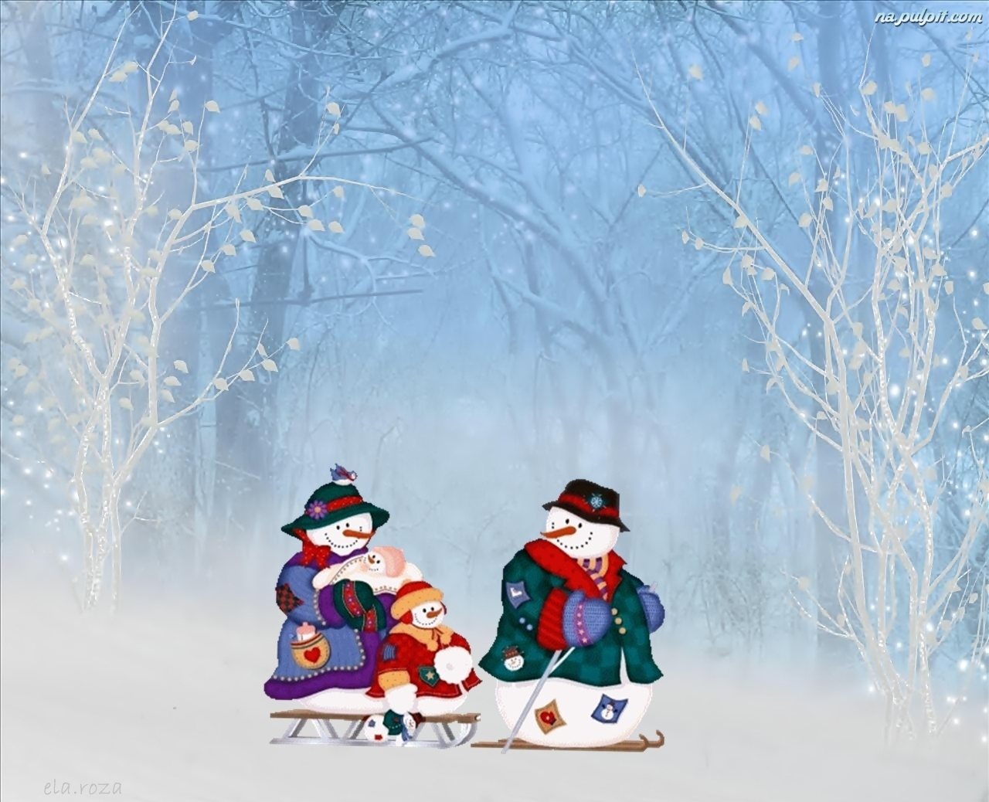
BPG Łomża Filia w Konarzycach – 13.00-15.00
1. „Literkowy zawrót głowy” - zabawy z alfabetem polskim - układanie puzzli z
literkami.

2. „Pod znakiem zapytania” - zgaduj zgadule ze znajomości świata bajek.
Zgadywanki typu prawda – fałsz.

3. „Zwierzęta Pana Brzechwy” - wspólne czytanie bajek i wierszy o zwierzętach,
malowanie ilustracji do wysłuchanych utworów, konkurs literacki „Magiczny
świat Jana Brzechwy”.

4. „My się zimy nie boimy, w bibliotece się bawimy” - głośne czytanie opowiadań i
wierszy o zimie, zajęcia plastyczne - grupowe wyklejanie bałwana,

5. „Zanim będzie wiosna” - konkurs plastyczny – Najpiękniejszy zimowy krajobraz.

6. Rozrywki umysłowe . gry stolikowe, układanie puzzli, rozwiązywanie krzyżówek i
rebusów, bilard.

BPG Łomża Filia w Kupiskach - 9³⁰ do 13⁰⁰
- 23 stycznia 2017 r. „Jaka jestem?” – różne oblicza książki
- 24 stycznia 2017 r. „Połykacze książek” – kuchenny kredens w bibliotece (seans filmowy i nie tylko).
- 25 stycznia 2017 r. „Nie święci garnki lepią”. – różne sposoby wytwarzania naczyń na przestrzeni wieków. Odlewamy betonowe osłonki do doniczek
- 26 stycznia 2017 r. Nagrywamy audiobook z ulubionymi fragmentami książki „Dzieci z Bullerbyn”. Dodawanie podkładu muzycznego do nagrania lektora.
- 27 stycznia 2017 r. Tworzymy zbiorek poezji autorstwa zesłańców na Syberię w latach 1941 – 1948 . Budowa książki, wyszukiwanie i wstawianie ilustracji oddających klimat poezji.
- 30 stycznia 2017 r. Historia komiksu. Tworzymy własne historyjki obrazkowe inspirowane ulubionymi utworami literackimi.
- 31 stycznia 2017 r. „Star Wars” origami. Budujemy papierowe statki kosmiczne inspirowane filmem Gwiezdne wojny wykorzystując technikę origami.
- 01 lutego 2017 r. „Nie święci garnki lepią”. – S.Z.T.U.K.A. – ozdabiamy osłonki do doniczek wzorami sztuki współczesnej.
- 02 lutego 2017 r. Nie tylko mróz maluje – zajęcia plastyczne
- 03 lutego 2017 r. Konkurs czytelniczy „Czy znasz przeczytane książki” (czytanie fragmentów książek i odgadywanie tytułów i autorów)

BPG Łomża Filia w Pniewie - 12.00- 14.00

- 23.01.2017r. Zima w tęczowych kolorach – zajęcia literacko-plastyczne.
Dzieci wysłuchają zimowych baśni H.Ch. Andersena i nowo
poznaną techniką quilinge wykonają ilustrację do jednej z nich.
- 24.01.2017r. Rytmy i rymy – zajęcia literackie – rozwijanie zdolności
twórczych, próby samodzielnego układania wierszyków (np. swoim imieniu, przyjacielu, ulubionej maskotce).
- 26.01.2017r. Zanim wrócą bociany – konkurs plastyczny na najpiękniejsze
zimowe krajobrazy, pejzaże z puszystym śniegiem, zgrzytającym mrozem i soplami lodu.
- 27.01.2017r.Pociąg w bibliotece? – inscenizacja za pomocą pantomimy
głośno czytanego tekstu J. Tuwima pt. „Lokomotywa”, wykonanie ilustracji do wiersza, z których zostanie ułożony pociąg.
- 30.01.2017r. Literowy Zawrót Głowy! – zabawy i zagadki z alfabetem polskim, gimnastyka dla języka, przepisy na rymowane popisy z humorem, kalambury ze świata bajki, rywalizacja drużynowa.
- 31.01.2017r. Księżniczka i książę idą na bal – rewia karnawałowej mody z wykorzystaniem kreacji z papieru lub gazet oraz nauka tańca, gestów i dostojnych ruchów; wybór najpiękniejszej kreacji, konkurs tańca.
- 2.02.2017r. Eko zabawy dla małych i dużych – zajęcia twórcze, pozwalające ciekawie i mądrze wykorzystać materiały recyklingowe.
- 3.02.2017r. Zagadki Sówki dla mądrej główki – zagadki, krzyżówki, rebusy, łamigłówki, zabawa literacko – plastyczna.

